<UniformGrid>

<Button Content="1" />

<Button Content="2" />

<Button Content="3" />

<Button Content="4" />

<Button Content="5" />

<Button Content="6" />

<Button Content="7" />

<Button Content="8" />

<Button Content="9" />

<Button Content="10" />

<Button Content="11" />

<Button Content="12" />

</UniformGrid>

<UniformGrid Rows="4" Columns="3">

<Button Content="1" />

<Button Content="2" />

<Button Content="3" />

<Button Content="4" />

<Button Content="5" />

<Button Content="6" />

<Button Content="7" />

<Button Content="8" />

<Button Content="9" />

<Button Content="10" />

<Button Content="11" />

<Button Content="12" />

</UniformGrid>

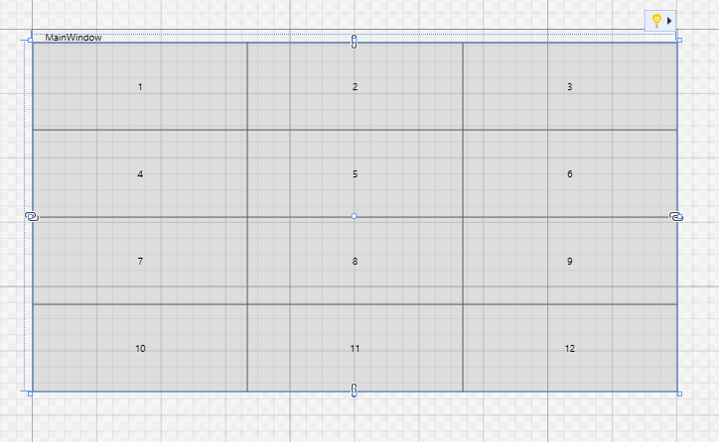

<StackPanel>

<Button Content="1" />

<Button Content="2" />

<Button Content="3" />

<Button Content="4" />

<Button Content="5" />

<Button Content="6" />

<Button Content="7" />

<Button Content="8" />

<Button Content="9" />

<Button Content="9" />

<Button Content="9" />

<Button Content="9" />

</StackPanel>

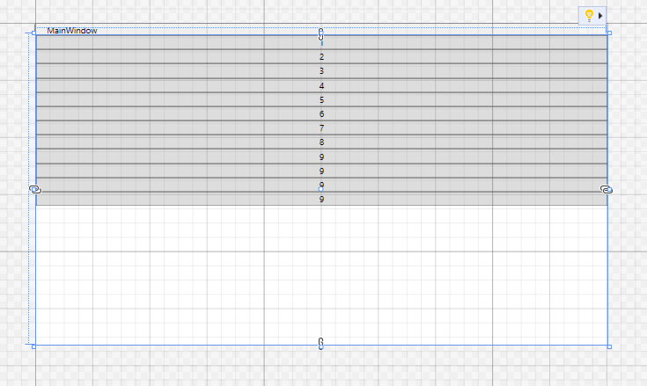

כולל הכנת ה UniformGrid בקוד מאחורה - כפתורים שיסתירו את התמונות

<Grid>

<UniformGrid Name="MyUniformGrid1" Rows="3" Columns="3" />

<UniformGrid Name="MyUniformGrid2" Rows="3" Columns="3" />

</Grid>

public MainWindow()

{

InitializeComponent();

// Add buttons dynamically to the UniformGrid

for (int i = 1; i <= 9; i++)

{

Image img = new Image();

string picName = "dog1.jpg";

var url = new Uri(@"/Images/" + picName, UriKind.Relative);

var bitmap = new BitmapImage(url);

img.Source = bitmap;

MyUniformGrid1.Children.Add(img); //add the image to the UniformGrid

Button btn = new Button();

btn.Content = i.ToString();

btn.Click += Button_Click;

MyUniformGrid2.Children.Add(btn); // Add the button to the UniformGrid

}

}

public void Button_Click(object sender, RoutedEventArgs e)

{

Button button = (Button)sender;

button.Visibility = Visibility.Hidden;

}

אם רוצים אנימציה ל Butoon - שבמקום שיעלם בבת אחת יעלם בהדרגתיות   
 אז משתמשים ב DoubleAnimation

public void Button_Click(object sender, RoutedEventArgs e)

{

Button button = (Button)sender;

// button.Visibility = Visibility.Hidden;

DoubleAnimation widthAnimation = new DoubleAnimation

{

From = button.ActualWidth,

To = 0,

Duration = new Duration(TimeSpan.FromSeconds(3)),

};

button.BeginAnimation(Button.WidthProperty, widthAnimation);

}

**המשימה - לעשות לבד בלי הצ'אט**

להוריד 6 תמונות   
לשמור אותם בספריית Image  
להכין מערך string - עם השמות של ה image

להכניס אותם ל UniformGrid בקוד מאחורה ולהסתיר בכפתורים.

וכל פעם שלוחצים על הכפתור אז מופיעה התמונה שמאחורה

**מתקדם**

להכין כפתור אחד שכל פעם שלוחצים עליו מתגלה תמונה אחרת לפי הסדר.

צריך להשתמש ב

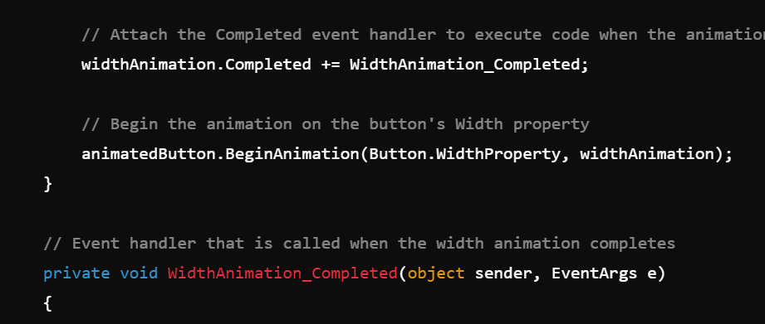

כמובן לבקש עזרה מ...